Kik használják az OpenOffice.org programot?
Mire van szükség az OpenOffice.org 2.0 futtatásához?
- Pentium-kompatibilis PC
- Microsoft Windows 98, NT, ME, 2000 (SP2) vagy XP
- legalább 128 MB RAM
- 200 MB lemezterület
- mininum 800x600-as, 256 színű monitor
- Pentium-kompatibilis PC
- Linux kernel 2.2.13 vagy későbbi, glibc2 2.2.0 vagy későbbi
- legalább 128 MB RAM
- 200 MB lemezterület
- X Server minimum 800x600-as, 256 színű monitorral
- RPM vagy DEB csomagkezelő
- SPARC vagy x86 platform
- Solaris 8 operációs rendszer
- 128 MB RAM
- 240 MB lemezterület
- OpenWindows vagy CDE
- X Server minimum 800x600-as, 256 színű monitorral
- Mac OS X 10.2.x vagy Darwin PPC platformok
- X Windows Xfree86-tól
Az OpenOffice.org 2.0-ás verziójának teljes funkcionalitásához szükség van továbbá az ingyenesen letölthető JAVA futtató környezetre is. A JAVA futtató környezetet megtalálható a telepítő lemezen valamint a legújabb változatot letöltheti a http://java.com címen elérhető honlapról.
Több tízmillió felhasználó használja világszerte az OpenOffice.org nagy megelégedéssel. Mind a magánszféra, mind a vállalti szegmens nagyra értékeli az OpenOffice.org előnyeit.
Állami intézmények és közigazgatás
- A nyílt forráskódú licencelési eljárás biztosítéka a beszállítóktól való függetlenségnek és a költséghatékonyságnak
- Az OpenDocument fájlformátum támogatása garantálja az adatok hozzáférhetőségét a következő generációk számára is
- Az OpenOffice.org könnyedén lefordítható a helyi nyelvekre (beleértve a komplex írást igénylő nyelveket is)
Oktatási intézmények (iskolák, főiskolák, egyetemek...)
- Nincsenek szoftveregyeztetési problémák / vizsgálatok / kötelezettségek
- Problémamentesen, szabadon másolható szoftver a diákok részére is
- Lehetőség nemzetközi kollektív munkában a tapasztalatszerzésre, a projektekben való részvétellel az OpenOffice.org közösségen belül, az Interneten keresztül
Nem profitorientált szervezetek (jótékonysági, önkéntes és nem állami szervezetek)
- Nincsenek szoftver-licenc problémák és költségek
- Nincsen korlátozás a szoftvert alkalmazó felhasználók tekintetében (ideális a részidős vagy eseti önkéntes dolgozóknál)
- Nem kell újraképezni a jelentkezőket, akik már ismernek valamilyen irodai csomagot
Kis és közepes vállalkozások (KKV)
- Nincsen szoftver ellenőrzési kötelezettség, nincsen kierőszakolt frissítési kényszer
- Könnyű áttérés a már meglévő irodai szoftvercsomagokról
- Fájlok egyszerű cseréje más programcsomagot használó partnereivel is
- Stabil, megbízható szoftver – nincsenek időrabló programhibák
Saját Berendezést Gyártók (PC gyártók / építők)
- Kiváló minőségű PC kiegészítő a lehető legalacsonyabb áron
- Teljes képességű szoftvercsomag, amely kompatibilis a vásárlók már meglévő adataival
- Nem szükséges “Az OpenOffice.org programmal ajánljuk” feltüntetni minden hirdetésében
Az OpenOffice.org 2.0 nyílt forráskódú

- Ingyenesen letöltheti az OpenOffice.org irodai programcsomagot, amely mentes bármiféle licencdíj megfizetésétől. Használhatja bármilyen célra – magán, oktatási, állami, kereskedelmi – és ingyenesen továbbadhatja családtagjainak, barátjainak, tanulóinak, kollégáinak, satöbbi.
- Aktívan keresünk fejlesztőket, hozzájárulókat, felhasználókat akik segítenek jobbá és ismertebbé tenni ezt a terméket. Kérjük csatlakozzon a világot átölelő OpenOffice.org közösségünkhöz.
OpenOffice.org 2.0 - OpenDocument kompatibilitás

- Az OpenOffice.org programcsomag az első irodai programcsomag, amely dokumentumait, munkalapjait, satöbbi az OpenDocument V1.0 formátumban tárolja., amely az OASIS által ajánlott, nemzetközi szabvány az irodai alkalmazások számára..
- Az XML alapú, OpenDocument fájlformátum lehetővé teszi Önnek az adatok szabad cseréjét más, megfelelő szoftvercsomagokkal – Az OASIS a következő vezető informatikai vállalatok támogatását élvezi:Computer Associates, EDS, IBM, Microsoft, Novell, Oracle, PeopleSoft, Sun Microsystems, satöbbi.

Microsoft Windows, Office, Word, Excel, and PowerPoint are trademarks or registered trademarks of Microsoft Inc. Linux is a registered trademark of Linus Torvalds. Sun, StarOffice, and Solaris are trademarks or registered trademarks of Sun Microsystems, Inc. Apple and MAC OS are registered trademarks of Apple Computer, Inc. Flash is either a registered trademark or trademark of Macromedia, Inc. in the U.S. and/or other countries All other products, services, companies, events and publications are trademarks, registered trademarks, or service marks of their respective owners in the U.S. and / or other countries. This document copyright ©2005 The OpenOffice.org Marketing Project for licencing information see http://marketing.openoffice.org. version 0500626A3HU
What do you need to run OpenOffice.org Version 2?
- Windows 98, Windows ME, Windows 2000 (Service Pack 2 or higher), Windows XP, Windows 2003
- 128 Mbytes RAM
- 200 Mbytes available disk space
- 800 x 600 or higher resolution with at least 256 colours
- Linux kernel version 2.2.13 or higher, glibc2 version 2.2.0 or higher
- 128 Mbytes RAM
- 200 Mbytes available disk space
- X-Server with 800 x 600 or higher resolution with at least 256 colours
- rpm package manager
- SPARC or x86 platform
- Solaris 8 OS or higher
- 128 Mbytes RAM
- 250 Mbytes available disk space
- X-Server with 800 x 600 or higher resolution with at least 256 colours
- Note: currently supported version is OpenOffice.org 1.1.2
.

Note: for full functionality with OpenOffice.org Version 2 (including Base) you will also need a Java Runtime Environment (JRE) installed. For a free of charge download for your system, visit http://java.com

Megőrzött elsőség a világ legfejlettebb és leginkább használható irodai programcsomagjával
A nyílt válasz
Minőségi program
The Friendly Solution
Az OpenOffice.org 1.x verziója volt az első termék, amely megmutatta a nyílt forráskódú szoftverek igazi előnyeit a tömegek számára is, azáltal hogy egy alapvető, mindennapos használatra alkalmas, ráadásul teljesen ingyenes, szoftvereszközzé vált. Több mint harminc nyelvre lefordítva elérhetővé vált a legfőbb számítástechnikai platformon (Microsoft Windows, Mac OS X X11, GNU/Linux, Solaris). Az OpenOffice.org 1.x programcsomagot több tízmillió elégedett felhasználói használja világszerte.
Az OpenOffice.org 2.0-ás verziója azonban még jobb
- Az első irodai programcsomag amely az új OASIS OpenDocument formátumot alkalmazza azaz egy olyan időtálló nemzetközi szabványokon alapuló fájlformátumot, amelyet kifejezetten irodai szoftverek részére fejlesztettek ki
- Könnyebb telepítés, és a használt számítógéptípusra jellemző, azzal tökéletesen harmonizáló kinézet
- Az új, használatot segítő szolgáltatások tömegével a programcsomag még intuitívabb és sokkal egyszerűbb a használata mint eddig bármikor
- A Base elnevezésű új főösszetevő egy könnyen használható adatbázis-kezelő, beépített adatbázis-motorral
- Teljesebb kompatibilitás az egyéb szoftvercsomagokkal. Az apróbb hibák, formázási és betűtípus problémák, amelyeket a Microsoft Office fájlokkal tapasztalhatott már a múlté
De a licenc továbbra is a régi: Ön letöltheti az OpenOffice.org új, 2.0-ás változatát és - telejesen szabadon, bármiféle licence díj megfizetése nélkül - használhatja azt bármilyen célra, legyen szó akár magán, oktatási, állami, közigazgatási vagy éppen kereskedelmi felhasználásról. Természetesen ingyenesen tovább is adhatja családtagjainak, barátjainak, tanulóinak, kollégáinak, satöbbi.
Az OpenOffice.org 2.0-ás verziója már letölthető!
- Töltse le még ma a http://hu.openoffice.org/ címről.
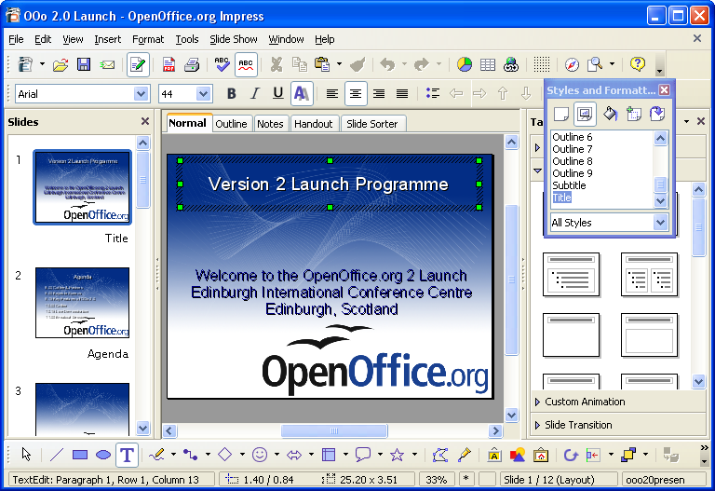Impress – Az OpenOffice.org elsőrangú eszköze dinamikus bemutatók létrehozásához
Writer – minden dokumentum számára
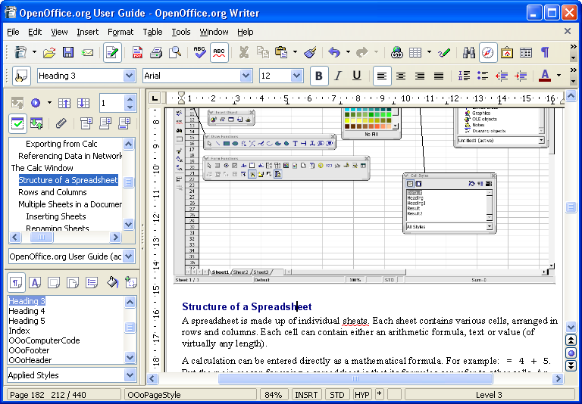
A Writer az OpenOffice.org szövegszerkesztője. Használhatja bármilyen dokumentum megírásához, kezdve egy rövid levéltől, egészen egy beillesztett ábrákkal, kereszthivatkozásokkal, tartalomjegyzékkel, jegyzékekkel és bibliográfiákkal teletűzdelt könyv létrehozásáig. Automatikus kiegészítés, automatikus formázás, azonnali helyesírás-ellenőrzés teszi a legnehezebb munkát is szinte játékká. A Writer eléggé erőteljes ahhoz, hogy asztali kiadványszerkesztési feladatokat is ellásson, mint amilyen egy többhasábos újság, brossúra elkészítése, úgy hogy annak csak a képzelet szabjon határt.
Calc – az összes célnak megfelelő táblázatkezelő
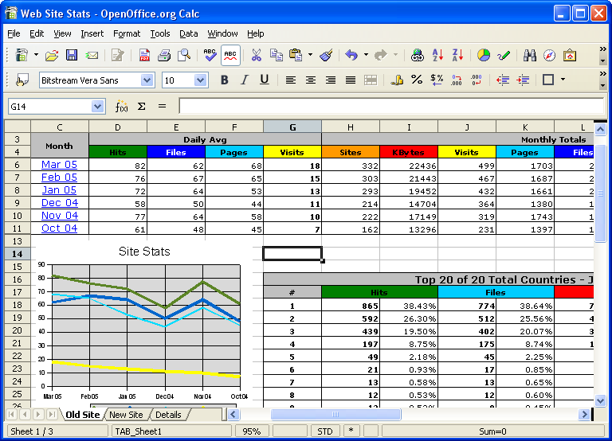
A Calc segítségével tökéletesen uralhatja a számokat. Ez a fejlett táblázatkezelő alkalmazás tartalmaz minden olyan eszközt, amely számoláshoz, elemzéshez, összegzéshez valamint az eredmények numerikus illetve grafikus megjelenítéséhez szükségesek. A teljesen integrált súgórendszer teszi a bonyolult képletek bevitelét is villámgyorssá. A kifinomult döntéshozó eszközök csak pár kattintás távolságra vannak. Adjon meg külső adatokat az adattündér segítségével és rendezze, szűrje és végezzen rajta részösszegzést valamint statisztikai számításokat az Ön igénye szerint. 13 fajta 2D és 3D grafikonok közül az előnézet segítségével válassza ki azt, amely a legjobban megfelel elvárásainak.
A megoldás
Base – az adatbázis-hozzáférés legelegánsabb módja
Újdonság a 2.0-ás verzióban: a OpenOffice.org Base elnevezésű programjával probléma nélkül módosíthatja adatbázisban tárolt adatait. Táblák, űrlapok, lekérdezések és riportok létrehozása és módosítása igazán egyszerűen végezhető el az Ön adatbázis-kezelő rendszerében vagy a Base saját, beépített HSQL-alapú adatbázis motorjának segítségével.
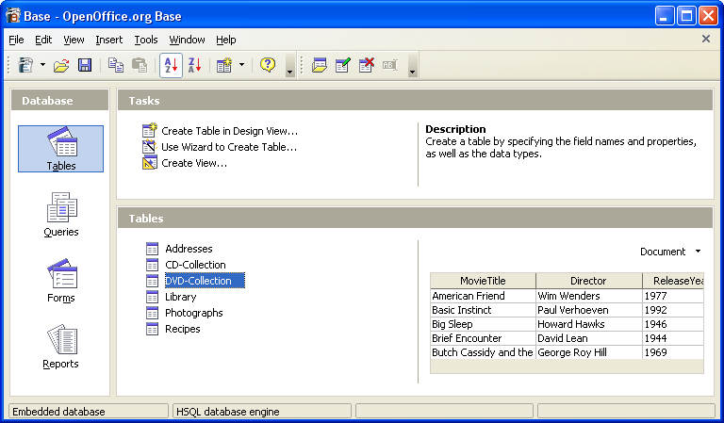
és még több, és több...
Az OpenOffice.org továbbá tartalmazza a Draw nevű alkalmazást amellyel minden részletre kiterjedő 2-D-s és 3-D-s grafikákat hozhat létre, mint az az alábbi képernyőképen is látható. Bemutatókat az Impress nevű programmal hozhat létre, ahogyan azt a legelső képernyőképen is láthatja. A Math pedig egy speciális képletszerkesztő alkalmazás. Az 1.0-ás verzióban bevezetett beépített, nagy tudású pdf és Flash átalakítók jelentősen fejlesztve kerültek bele a 2.0-ás változatba.
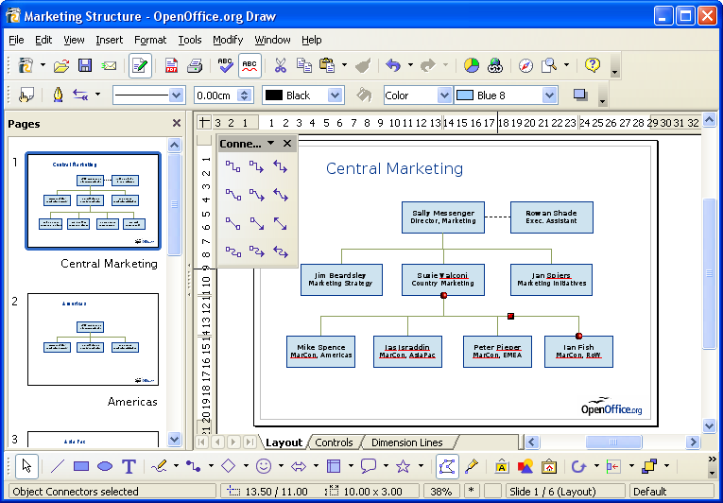
Megjegyzés: ellentétben a konkurens termékekkel az OpenOffice.org nem különálló programok egybecsomagolt gyűjteménye. Az OpenOffice.org programot a kezdetektől fogva úgy tervezték, hogy egységesen működve könnyedén megtanulható legyen. Minden alkotóelem ugyanúgy néz ki, ugyanúgy működik, mert az alapok teljesen megegyeznek. Meg akar nyitni egy táblázatot amikor éppen a Writer programban dolgozik? Könnyedén megteheti, nem kell először a Calc-ot megnyitnia. Az egyszerű és összeszedett súgó segítségével semmi sem lehet probléma így az OpenOffice.org egyaránt könnyen használható mind a kezdőknek, mind a profiknak.

